Муниципальное бюджетное дошкольное образовательное учреждение Детский сад №25 «Родничок»
Краткосрочный проект в рамках тематической недели во второй младшей группе «Умка»

«Этикет с малых лет»
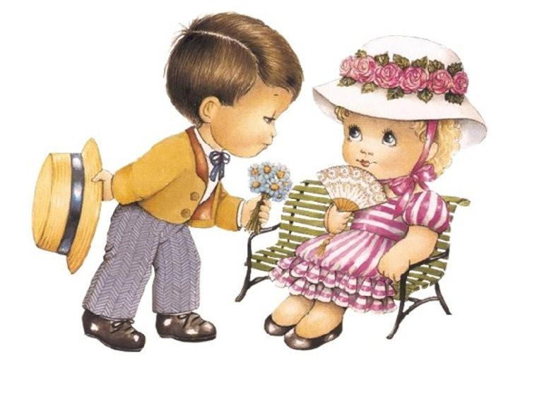
Выполнила: Ситникова М.М.
Мкртчян Ж.В.

Аннотация
Среди множества проблем, связанных с воспитанием детей, одной из наиболее сложных, требующей от родителей и педагогов особенного такта и умения, до сих пор остается проблема культуры поведения ребят дома и в обществе...
Тип проекта: творческий.
Вид проекта: краткосрочный.
Сроки реализации проекта: 1 неделя 20.04.26 – 24.04.26 г.
Участники проекта: дети, воспитатели, родители.
Основная образовательная область: социально-коммуникативное развитие (нравственное воспитание).
Актуальность проекта: дефицит культуры поведения, элементарной вежливости в общении между людьми - такова реальность наших дней. Недостаточное внимание уделяется формированию у ребенка навыков культурного поведения.
Первый шаг в формировании человека - это привитие элементарных навыков общения. Таким образом, проблема поведения - прежде всего проблема этическая и моральная.
Этикет - слово французского происхождения, означающее манеру поведения. К нему относятся правила учтивости и вежливости, принятые в обществе.
Этикет - это правила, нормы поведения человека в обществе. Они не выдуманы, а выработаны веками. Нормы поведения помогают нам взаимодействовать с людьми и уверенно чувствовать себя в различных ситуациях. Ведь социальные нормы и правила основаны на уважительном и тактичном уважении к личности другого человека, а усвоенные с детства они становятся полезной привычкой.
Цель проекта: создание педагогических условий для формирования у детей культуры поведения и речевого этикета. Развитие представлений у детей дошкольного возраста о нормах и правилах поведения, принятых в обществе.
Задачи проекта:
- учить детей правилам речевого этикета;
- развитие навыков использования в речи вежливых слов;
- закреплять знания детей об этических правилах поведения: дома, в гостях, в общественных местах, во время разговора;
- воспитывать дружеские взаимоотношения со сверстниками, желание создать радостное настроение окружающим, относиться друг к другу доброжелательно.
Предполагаемый результат:
- дети, родители, педагоги постоянно пользуются формами словесной вежливости;
- дети используют в речи вежливые слова;
- дети умеют регулировать свое поведение согласно социальным нормам;
- умение налаживать дружеские взаимоотношения со сверстниками.
Этапы работы над проектом:
1 Подготовительный:
- Изучение методической литературы по теме.
- Составление перспективного плана проектной деятельности.
- Подбор художественной литературы по теме.
- Подбор дидактических и сюжетно – ролевых игр, игровых ситуаций.
- Основной:
Дни недели | Виды деятельности
Понедельник | Беседа «В мире волшебных слов» Шорыгина Т.А. «Упрямый утенок»  д/и «Верно - неверно»  с/р «В автобусе» п/и « Паровозик дружбы» песня «Улыбка» Шаинский В.Я.
Вторник | Беседа « Здравствуйте! До свидания!» Шорыгина Т.А. «Вежливые бельчата» д/и «Назови опасный предмет» с/р «Уроки этикета»  Пальчиковая гимнастика «Дружба»
Среда | Беседа « Без друзей жить нельзя»  Шорыгина Т.А. « Как попугай Таню вежливости учил»  д/и «Подари игрушку» с/р «У Зайки день рождения!» песня « Когда мои друзья со мной» Шаинский В.Я.
Четверг | Беседа «Ура! Гости»  Шорыгина Т.А. «Тони в гостях у Королины» с/р «Ждем гостей» д/и «Хорошо-плохо»  песня «Пусть всегда будет солнце»
Пятница | Беседа «Правила поведения в общественных местах»  Рассматривание иллюстраций по теме Шорыгина Т.А. «Мамины уроки» п/и «Паровозик дружбы» д/и «Волшебный клубочек»
Работа с родителями | Консультация «Как научить ребенка здороваться», « Как нельзя себя вести».  Консультация «Воспитание доброты», «Как вырастить культурного ребенка».
- Заключительный:
Анализ достижения цели проекта и полученных результатов.
Анализ результатов проведенной работы.
Благодаря проекту, дети узнали, что такое этикет и почему важна вежливость;
— учились накрывать на стол и раскладывать столовые приборы;
— в игре «Автобус» практиковались уступать место старшим и вежливо общаться;
— тренировались помогать старшим: переводить бабушку через дорогу и поддерживать девочек на ступеньках.

Проект прошёл весело и познавательно. Мы уверены, что такие занятия помогут воспитать в детях доброту, вежливость и внимание к окружающим. Было замечено, что дети стали более доброжелательны друг к другу, а именно могли самостоятельно попросить прощения у того, кого обидели, пожалеть. Использовали в своей речи вежливые слова (спасибо, пожалуйста, здравствуйте, до свидания и т.д).
Список используемой литературы:
Беседы на этические темы - « Дошкольное воспитание» Буре Р. С., Островская Л. Ф. « Воспитатель и дети» М. Просвещение
Петерина С. В. « Воспитание культуры поведения у детей дошкольного возраста», М. Просвещение
Методическое пособие программа «Детство» - «Уроки доброты» и «Уроки этикета»
«Этикет для малышей» Шорыгина Т.А.



Загадки
Встретив зайку, ёж-сосед  Говорит ему: «…» (Привет!) | А его сосед ушастый  Отвечает: «Ёжик, …» (Здравствуй!)
К Осьминожке Камбала  В понедельник заплыла,  А во вторник на прощанье  Ей сказала: «…»  (До свиданья!) | Неуклюжий песик Костик Мышке наступил на хвостик.  Поругались бы они,  Но сказал он «…»  (Извини!)
Трясогузка с бережка  Уронила червяка,  И за угощенье рыба  Ей пробулькала: «…»  (Спасибо!) | Толстая корова Лула Ела сено и чихнула.  Чтобы не чихала снова,  Мы ей скажем: «…»  (Будь здорова!)
Говорит Лиса Матрёна:  «Отдавай мне сыр, ворона! Сыр большой, а ты мала!  Всем скажу, что не дала!»  Ты, Лиса, не жалуйся,  А скажи: «…»  (Пожалуйста!) | Бык ромашек накосил И барана пригласил.  Тот один съел угощенье,  Но сказал: «…»  (Прошу прощенья!)
Олениху в два часа Навестить пришла лиса.  Оленята и олень  Ей сказали: «…»  (Добрый день!) | На закате мотылёк Залетел на огонек.  Мы, конечно, рады встрече. Скажем гостю: «…» (Добрый вечер!
Катя пупсика Игнатку  Уложила спать в кроватку – Больше он играть не хочет,  Говорит: «…»  (Спокойной ночи!) | Девочка Рита возле дорожки Стол накрывает собаке и кошке.  Плошки расставив, скажет им Рита  «Ешьте! Приятного вам …»  (аппетита!)

СТИХИ
ПРИМЕРНЫЕ ЗВЕРЯТКИ  Солнцем залиты опушки.  Пролетела здесь молва, Что все птички и зверушки Знают важные слова.  Села галка на сирень, Закричала: ДОБРЫЙ ДЕНЬ!  Светят солнышка лучи.  Прилетели к нам грачи!  Папа дрозд учил сынишку: -Ты со всеми, сын, дружи! Попроси у белки шишку  И"ПОЖАЛУЙСТА" скажи. Быстро кушают зайчата Из морковочки салат. Улыбаются ребята И"СПАСИБО" говорят.  Ну, а слон не ест, не пьет - У него болит живот.  Все друзья спешат к нему:  - БУДЬ ЗДОРОВ! - кричат ему.  Ольга Корнеева | ДОБРОЕ УТРО  Придумано кем-то просто и мудро При встрече здороваться: - Доброе утро!  - Доброе утро! Солнцу и птицам!  Доброе утро! Улыбчивым лицам. И каждый становится добрым, доверчивым...  Пусть доброе утро длится до вечера.  Н. Красильников
Приветствия  Для прощания и встречи Много есть различных слов:  "Добрый день!" и "Добрый вечер!",  "До свиданья!", "Будь здоров!",  "Я вас рада видеть очень", "Мы не виделись сто лет",  "Как дела?", "Спокойной ночи",  "Всем пока", "Прощай", "Привет",  "Буду рад вас видеть снова",  "Не прощаюсь!", "До утра!" "Всем удачи!", "Будь здорова!" И "Ни пуха, ни пера!".  (А. Усачёв) | Чудесное слово  Папа разбил драгоценную вазу.  Бабушка с мамой нахмурились сразу. Но папа нашелся; взглянул им в глаза, И робко и тихо «Простите» — сказал.  И мама молчит, улыбается даже. — Мы купим другую, есть лучше в продаже…  «Простите!» Казалось бы, что в нем такого?  А вот ведь какое чудесное слово.  (В. Юсупов)

Пальчиковая гимнастика «Дружба»
Дружат в нашей группе Девочки и мальчики.
(пальцы обеих рук соединяются ритмично в замок).
Мы с тобой подружим Маленькие пальчики.
(ритмичное касание пальцев обеих рук).
Раз, два, три, четыре, пять (поочередное касание пальцев на обеих руках, начиная с мизинца).
Начинай считать опять: Раз, два, три, четыре, пять. Мы закончили считать.
(руки вниз, встряхнуть кистями).
Беседа на тему ««Волшебные слова в нашей жизни».
Цель: Систематизировать правила доброго, вежливого поведения. Обобщить и расширить знания детей о хороших и плохих поступках.
Задачи:
- Дать представление о специфических сторонах общения девочек и мальчиков и формировать у девочек и мальчиков умение общаться между собой.
-развивать у детей навыки общения с окружающими их людьми;
-развивать мыслительную деятельность у детей;
-воспитывать культуру общения: умение приветливо разговаривать друг с другом, вежливо общаться.
Воспитатель: Ребята, сегодня мы с вами поговорим о вежливости, хороших и плохих поступках людей и о волшебных словах. Все родители хотят, чтобы их дети выросли вежливыми.
- А кто из вас может объяснить, что значит быть вежливыми? Как вы понимаете слово «вежливость»? Кого называют вежливым? Что значит быть вежливым? (ответы детей)

Воспитатель: Ребята, вы живете в замечательное время, когда человеку открывается много дорог в жизни. Вы закончите детский сад, школу, станете строителями, шахтерами, рабочими, но кем бы вы ни стали, прежде всего вы должны вырасти по-настоящему хорошими, добрыми, культурными людьми, отзывчивыми, смелыми, вежливыми. Сегодня мы поговорим с вами о волшебных словах.
Что же это за слова? Это обычные, простые, умные, полезные и добрые слова, а волшебными они стали потому, что без них просто жить на свете нельзя. «Пожалуйста», «Извините», «Благодарю» - эти слова надо не только хорошо знать, но и уметь произносить их по-волшебному, а научиться такому волшебству нетрудно, стоит лишь захотеть.
Вы должны как можно чаще пользоваться волшебными словами, от которых становится теплее, радостнее, светлее. В слове заключена великая сила. Доброе слово может подбодрить человека в трудную минуту, может помочь рассеять плохое настроение.
Везде говори «спасибо» взрослому или своему товарищу, если они чем-то помогли тебе – передали нужную вещь, сделали подарок, после еды и т. д.
Первые слова, которыми мы начинаем день – это «Доброе утро!» Произнося их, мы желаем людям здоровья, приятного настроения, хотим, чтобы весь день был у них радостным, светлым, добрым. А как надо говорить эти слова? Можно ли говорить нахмурясь, недовольным голосом?
Есть в русском языке еще одно хорошее слово, которое мы говорим при встрече – это слово «Здравствуйте». А зачем мы его поизносим? Слово это очень старое, связано оно со словом «дерево». Когда-то давно люди, произнося слово «здравствуйте», желали другим быть здоровыми, крепкими, могучими как дерево, как дуб, например. И теперь, когда мы говорим это слово, желаем человеку быть здоровым, смелым, крепким. Все эти слова – и доброе утро, и здравствуйте, и добрый день, и спокойной ночи – хороши тогда, когда человек желает другому добра, здоровья искренне.
Добрыми, волшебными словами будут и слова благодарности «спасибо», «благодарю», «извините, пожалуйста». Нет дня, чтобы человек не произнес слово «здравствуйте». «Здравствуйте», «Доброе утро!». Так на земле начинается день. «Здравствуйте!». Кажется, какое это на первый взгляд простое и совсем обыкновенное слово. А какое оно солнечное. И сколько радости, света несет в себе. В нем все: и тепло встречи, и рукопожатие друзей и пожелания здоровья.
Игра: «Приветствие!»
Дети разбиваются по парам, один приветствует другого, называя его при этом ласково по имени. Второй отвечает на приветствие, так же называя ласково по имени.
Воспитатель: Ребята, нам часто приходится извинятся. Давайте вспомним, как правильно извиниться? – ответы: ( Извините. Прошу прощения. Виноват. Прошу простить, я не хотел вас обидеть. Я виноват перед вами. Извините, я не хотел).
А сейчас внимательно прослушайте стихотворение А. Антонова «Вежлив Витя или нет?»
Малыша обидел Витя, но пред школою в строю
Витя просит: «Извините, я ошибки признаю».
На урок пришел учитель, положил на стол журнал.
Следом Витя: «Извините, я немного опоздал».
Спор давно ведется в классе: вежлив Витя или нет?
Разберитесь в споре нашем и скажите нам ответ. (Нет)
Беседа на тему: «Здравствуйте!», «До свидания!»
Цель: Разъяснение и ознакомление с вежливыми словами.
Материал: сказка «Об утенке Гоше»
Ход беседы:
Воспитатель: Сегодня мы поговорим о двух важных и нужных для человека фразах: «Здравствуйте!», «До свидания!».
Представьте себе, ребята, что во время прогулки с папой, мамой или бабушкой вы встретите знакомого человека.
-Что нужно сделать, увидевшись с ним???
Правильно, нужно поздороваться!
Увидев человека, нужно сказать слово «Здравствуйте!». Ведь «Здравствуйте» - хорошее доброе слово. Сказав это, мы желаем человеку здоровья. Ребята, когда вы приходите в гости к друзьям в детский сад первым делом нужно сказать: «Здравствуйте!».
Ребята, когда вы уходите из дома, детского сада или расстаетесь с друзьями не забудьте сказать вежливые слова: «До свидания!». Тем самым прощаясь с людьми это означает, что встреча для вас была приятной.
А сейчас послушайте сказку об утенке Гоше.
На берегу лесного озера жила утка Глаша, и было у нее десять маленьких пушистых утят. Глаша старалась научить малышей всем премудростям утиной жизни. Показывала, как нужно чистить перышки и смазывать их жиром, ловко нырять, добывать разную водяную мелочь: жучков, червяков и личинок.
А утята старались соблюдать главное правило утиной школы: всегда быть рядом с мамой и повторять все, что делает она.
Еще Глаша давала малышам уроки вежливости:
– Если навстречу вам плывет уточка, обязательно остановитесь, поклонитесь ей и скажите: «Здравствуйте, тетушка утка, рады Вас видеть. Позвольте спросить, как Ваше здоровье?» А когда расстаетесь со знакомыми, обязательно попрощайтесь, не забудьте сказать им: «До свиданья!» Утята быстро выучили вежливые слова и с удовольствием говорили их. Только один упрямый утенок по имени Гоша не хотел ни здороваться, ни прощаться. Он вообще не любил вежливых слов и считал их совсем ненужными.
– И кто же придумал глупые любезности? – ворчал он. – Здравствуйте, до свиданья. Зачем это нужно? Только время зря тратишь!
Незаметно пролетело теплое, веселое лето. Утята подросли и окрепли.
Однажды утка Глаша сказала детям: «Завтра на озере соберутся птицы со всей округи. Молодые птицы будут соревноваться в ловкости, умении летать, плавать и нырять, а потом начнутся игры и танцы. Праздник, как всегда, откроет пара прекрасных белых лебедей, мы называем их Королем и Королевой. Каждый из вас должен подплыть к королевской чете и вежливо поздороваться с ней. После этого вы сможете принять участие в соревнованиях и играх».
На следующее утро на озере собралось множество птиц. Журавли и цапли важно расхаживали по берегу озера, утки, гуси плавали со своими выводками. Все радостно здоровались друг с другом.
Пара белоснежных лебедей, выгибая длинные шеи, приветствовали гостей. Птицы подплывали к ним и вежливо здоровались. Когда очередь дошла до Гоши, он нехотя подплыл к Королю и Королеве, а в ответ на ласковое приветствие что-то проворчал и быстро поплыл прочь.
– Какой невоспитанный утенок! – дружно возмутились птицы. – Он, наверное, еще не вырос, его нельзя допускать к соревнованиям!
– Какой невоспитанный утенок! – дружно возмутились птицы. – Он, наверное, еще не вырос, его нельзя допускать к соревнованиям!
– Ну и не надо! Не нужен мне ваш праздник, мне и одному весело! – запальчиво крикнул Гоша, поплыл к берегу и скрылся в густой осоке.
А праздник между тем начался. Молодые утки соревновались, кто быстрее доплывет до середины озера, и победитель получал в качестве приза вкусного червяка, команды гусей играли в водное поло, а на берегу весело танцевали журавли.
Один Гоша не участвовал в общем веселье. Скучая, он плыл вдоль берега, как вдруг услышал чей-то вкрадчивый голос:
– Вы так молоды и красивы, не стоит грустить! Гоша посмотрел по сторонам и увидел лисицу. Она стояла у самой кромки воды и внимательно рассматривала утенка. – Позвольте Вас спросить, почему Вы не на празднике?
– Птицы обиделись на меня, ведь я не захотел с ними поздороваться. Теперь никто не хочет со мной играть
– Это не беда. Плывите ко мне, я очень люблю играть с невоспитанными утятами, – сказала лиса и облизнулась.
Гоша доверчиво приблизился к лисице, хотя в последнюю минуту вспомнил мамино предостережение: «Детки! Опасайтесь рыжей разбойницы-лисы. Это хитрый, ловкий и очень опасный зверь!»
Но было поздно! Лиса протянула лапу, чтобы схватить бедного утенка... Тут бы Гоше и конец, но в это время из-за кустов вылетела Глаша. Она набросилась на лису, сильно ударила ее крылом и больно клюнула прямо в нос. Гоша громко закричал. На его крик собрались все птицы. Дружно они прогнали рыжую разбойницу.
Гоша с восторгом смотрел на птиц и радостно повторял: «Здравствуйте! Здравствуйте!» Все засмеялись, а Глаша сказала...
Как вы думаете, что сказала Глаша?
«Видишь, сынок! Какая беда могла случиться с тобой оттого, что ты остался один!» – сказала мама.
С тех пор прошло немало времени, Гоша вырос и превратился в красавца-селезня. Но он никогда не забывал урок вежливости.
Итог:
-Как вы думаете, зачем нужны вежливые слова?
-Какие вежливые слова вы знаете?
-Правильно ли поступил утенок Гоша?
Беседа «Без друзей жить нельзя!»

Ход совместной деятельности
- Ребята, у каждого из вас есть друг или даже несколько друзей, которых вы любите, понимаете, с которыми делитесь игрушками и, конечно, не ссоритесь из-за пустяков.
- С друзьями вы играете в разные игры, ходите на прогулку, рисуете, поёте песни. Без друзей жить нельзя!
- Ребята, как вы думаете, что такое дружба? Кого называют другом? Каким должен быть друг?
- А у нас в группе дети умеют дружить? Назовите, каждый своего самого лучшего друга, расскажите, какой он. (Рассказы по желанию детей).
- Ребята, а бывает такое, что друзья ссорятся? Кому нравится ссориться с друзьями? Что надо делать, чтобы не ссориться?
- Конечно, и между друзьями случаются ссоры, но главное, помнить правила дружбы. А вы знаете правила дружбы? (Опираясь на ответы детей, воспитатель подводит итог).
Правила дружбы:
- Делись игрушками.
- Не злись и не завидуй.
- Помогай другу сделать то, что у него не получается.
- Умей уступать.
- Играй дружно.
- Не стоит злиться и ссориться, нужно уметь уступать и помогать друзьям сделать то, что у них не получается. Тогда у вас будет много добрых и верных друзей. И всегда хорошее настроение.
Физкультминутка «Настроение».
Настроение упало, (Развести руки в стороны,
Дело валится из рук… пожать плечами.)
Но ещё не всё пропало, (Пальчиком влево - вправо.)
Если есть хороший друг. (Показать на друга.)
С делом справимся вдвоём, (Положить руки на плечи друга
С облегчением вздохнём, и вздохнуть.)
Настроение поднимем (Присесть, собрать настроение.)
И от пыли отряхнём! (Встать, отряхнуть руки.)
Беседа: «Правила поведения в общественных местах»
Цель: Формирование навыков культурного поведения воспитанников в повседневной жизни.
Задачи:
1.Познакомить с правилами поведения в общественных местах.
2.Развивать умение правильно оценивать себя и других в различных ситуациях.
3.Воспитывать уважение к окружающим людям.
4.Прививать потребность в соблюдении правил этикета.
Ход занятия:
-Сегодня мы с вами поговорим о том, как вести себя в общественных местах.
-Что мы называем общественным местом?
(общественное место - место, где люди собираются добровольно или обязательно, чтобы отдохнуть, решить какие-то дела, учиться или работать).
-Какие общественные места вы знаете?
(магазин , улица, транспорт, и др.).
В общественном месте бывает немало людей разного возраста. Каждому из них надо уметь общаться друг с другом. Все мы бываем на улице, среди прохожих, в магазине- мы покупатели, в транспорте- пассажиры, в гостях- гости, в школе-ученики.
Но где бы вы не находились, все правила сводятся к одному главному принципу:
«Уважай окружающих людей, не мешай им, не обижай их, оказывай помощь нуждающимся в ней».
Существуют общие правила поведения:
Нельзя кричать и громко разговаривать, сорить, есть на ходу.
-Выходя из дома мы попадаем в какое общественное место?
Правильно, на улицу. Какие правила поведения на улице надо соблюдать?
Правила поведения на улице
- Давайте вспомним вместе правила поведения на улице. (Соблюдать чистоту на улице! Переходить улицу на зеленый сигнал светофора! Не перебегать улицу в неположенном месте! Нельзя играть возле проезжей части дороги! Обгонять идущих впереди следует слева. Если тротуар узкий, надо попросить разрешения и пройти. При встрече дорогу уступает младший старшему, мужчина – женщине, при равных условиях – более вежливый человек.)
- Молодцы!
Правила поведения в общественном транспорте.
Какие правила поведения в общественном транспорте вы можете назвать?
В транспорте надо вести себя достойно:
- не шуметь и не толкаться;
- уступать места пожилым людям и инвалидам, женщинам с тяжелыми сумками;
- не отвлекать водителя во время движения транспорта;
- держаться во время движения транспорта за поручни;
- вежливо спрашивать и вежливо отвечать на вопросы пассажиров;
- острые и неудобные для других пассажиров предметы надо хорошо упаковывать и аккуратно ставить, чтобы они никому не мешали.
Не следует громко разговаривать в транспорте, смеяться, включать музыку. Совершенно недопустимо находиться в транспорте с мороженым или открытой бутылкой. Нельзя стоять в дверях, мешая входу и выходу других пассажиров.
В транспорте нужно стараться не наступать людям на ноги, не опираться на человека, стоящего рядом, не подталкивать его в спину. Если один из пассажиров случайно задел другого, надо извиниться.
Итак, в общественном транспорте, вы :
1)спокойные;
2)доброжелательные;
3)вежливые;
4)ненавязчивые;
5)нелюбопытные.
Воспитатель: Каждый из нас часто бывает в магазинах, больших и малых, продуктовых или супермаркетах. И часто видим, как люди, попав в магазин, ведут себя недостойно. Иногда мы сами совершаем подобные ошибки.
Правила поведения в магазине:
1. Кто кого должен пропустить: тот, кто входит в магазин» или тот, кто выходит?
Надо пропустить того, кто выходит из магазина.
2. Как правильно спросить: «Кто последний?» или «Кто крайний?»
Говорят: «Кто последний?»
3. Можно ли входить в магазин с собакой?
Нет, даже если собака небольшая.
4. Как обратиться к продавцу?
По имени-отчеству, которое указано на бейджике (специальная табличка на груди), со словами «будьте добры», «пожалуйста», «будьте любезны».
Правила поведения за столом:
– Зачем нам нужны правила поведения за столом?
Воспитатель: Чтобы другим было приятно сидеть с вами за одним столом.
Правила
- 1. Первыми за стол садятся девочки, а если вы в гостях, то – хозяин дома. Опаздывать неприлично не только в гости, но и в столовую.
- 2. Не звените ложками. Сахар растворится, даже если тихо мешать. Выньте ложку из стакана и положите, но не в сахарницу, а на блюдце (тарелку).
- 3. Когда я ем, я глух и нем. Сначала прожуйте, а потом говорите.
- «Хлеба к обеду в меру бери. Хлеб – драгоценность, его береги».
- 4. Шумно есть и пить не полагается, но и дуть на пищу не принято, брызги могут попасть на соседа. Если вам горячо, дождитесь, когда остынет.
- 5. Не отодвигай свою грязную посуду в сторону соседа. Убери за собой посуду.
- 6. Поблагодари того, кто тебя накормил.
1. Как надо есть хлеб, бутерброды?
Хлеб берут руками, кладут на салфетку или специальную тарелочку, едят, отламывай маленькими кусочками.
2. Если в гостях нам предложили блюдо, которое мы не очень любим, то действовать надо следующим образом.
Надо взять немного на пробу и поблагодарить угощающего.
3. Как едят пирожные, торты, пироги?
Кусочки бисквита едят, отламывая маленькие порции чайной ложечкой, слоеные пирожные и пироги едят, держа их в руках.
4. Как выйти из-за стола?
5. Из-за стола уходят, поблагодарив хозяев, за собой задвигают стул.
Давайте подведем итог нашей беседы:
- О чем мы с вами говорили ?
- Как же нужно вести себя в общественных местах? (культурно, вежливо)
- Помните, где бы вы не находились: на улице, в общественном транспорте, в театре, вы не одни. Люди смотрят на вас и по вашему поведению судят о вас. Ведь всем нам хочется, чтобы наши друзья, соседи, знакомые всегда бы уважали нас. А весь секрет в том, что только к вежливому, воспитанному и доброму человеку люди относятся всегда хорошо, по доброму. Только такого человека все любят и уважают, и у него есть верные и надёжные друзья.
Мне бы хотелось чтобы вы всегда помнили о том, как вести себя в общественных местах, И я надеюсь, что вы всегда будете пользоваться полученными знаниями в повседневной жизни.
Дидактическая игра
«Да или нет».
Цель: создать условия для формирования у детей желание беречь здоровье и здоровье других детей; учить понимать: что можно делать, а что - нет.
Ход игры
Воспитатель предлагает поиграть в игру.
Воспитатель. Я буду называть ситуации, а вы, если так можно делать, - хлопаете в ладоши, если нельзя - топаете ногами. Например: можно играть спичками; можно ровно сидеть за столом; во время еды не следует разговаривать: не умываться утром; нельзя брать в руки острых предметов; нельзя прыгать с высоких горок; необходимо мыть руки и тд.

Дидактическая игра «Хорошо-плохо»
Цель:
Формирование у детей представления о хорошем и плохом поступке, поведении, умения правильно оценивать себя и других.
Задачи:
Учить детей отличать хорошее поведение от плохого;
Содействовать накоплению у детей опыта доброжелательных взаимоотношений с окружающими людьми и природой;
Воспитывать отрицательное отношение к грубости, жадности;
Воспитывать внимательное отношение и любовь к людям и окружающему миру;
Развивать умение сотрудничества.
Подробное описание игры:
Правила игры:
В игру можно играть как коллективно, так и в парах или даже одному ребенку. Детям нужно рассмотреть картинки; подумать, какие из них иллюстрируют хорошие поступки, а какие – плохие; распределить картинки на две группы хорошо» и «плохо», прикрепляя их на лучики смайликов.
Игровые действия:
Дети рассматривают картинки, распределяют их на две группы «хорошо» и «плохо».
Игровые результаты:
Умение отличать хорошее поведение от плохого;
Опыт доброжелательных взаимоотношений с окружающими людьми и природой;
Отрицательное отношение к грубости, жадности;
Внимательное отношение и любовь к людям и окружающему миру;
Умение сотрудничать
ПОДВИЖНАЯ ИГРА «ПАРОВОЗИК ДРУЖБЫ»
Воспитатель предлагает детям отправиться к кому-нибудь в гости на паровозике дружбы. Психолог приглашает каждого занять своё место, подчёркивая некоторые отличительные особенности детей, например:
- Девочка, которая пришла в зелёной кофточке, пройдёт в первый вагончик. И т. д.
Движение паровозика можно сопровождать следующей песенкой:
Поезд мчится и грохочет-
Тук-тук-тук, тук-тук-тук,
Машинист вовсю хлопочет-
Чух-чух-чух, чух-чух-чух…
Поезд мчится под горой-
Тук-тук-тук, тук-тук-тук.
Для детей вагон второй-
Чух-чух-чух, чух-чух-чух.
Поезд мчится вдоль полей-
Тук-тук-тук, тук-тук-тук.
Эй, цветы водой полей-
Чух-чух-чух, чух-чух-чух
Конспект сюжетно - ролевой игры
«Ждем гостей»

Программное содержание: Дать элементарное представление по сервировке стола. Учить детей общаться между собой. Развивать разговорную речь, самостоятельность. Воспитывать дружелюбие.
Оборудование: Кукольная посуда, муляжи ягод, скатерть, салфетки, салфетница, телефон, сумка хозяйственная.
Предварительная беседа: «Сервировка стола», «Правила поведения за столом»
Сюжет: Все игровые действия разворачиваются вокруг подготовки к приему гостей.
Ход игры:
Дети играют за столом в настольную игру. Воспитатель проходит мимо детей с хозяйственной сумкой. Дети заинтересовались для чего сумка и что в ней лежит.
Воспитатель: Дело в том, что мне позвонил медведь, из мультфильма Маша и медведь, и сказал, что придет в гости, а чтобы порадовать их, мы устроим чаепитие. А еще он сказала, что придет не один, а с Машей. Кто мне скажет, что любят кушать Маша? А что любит медведь?
Дети: (отвечают)
Воспитатель: Да, они любят кушать ягоды, фрукты, варенье. Поэтому я в магазине купила банку варенья, ягоды и фрукты. Вы хотите угостить Машу и медведя?
Дети: Да!
Воспитатель: Тогда мы с вами пойдем на кухню накрывать на стол. Чтобы наш стол выглядел красиво, что нужно сделать?
Дети: (отвечают)
Воспитатель: Да, стол накроем скатертью! Чего не хватает на столе?
Дети: (отвечают)
Воспитатель: Конечно же, салфетки! Мы возьмем самую красивую салфетницу, поставим аккуратно салфетки. А кто скажет, для чего нужны салфетки?
Дети: (отвечают)
Воспитатель: Замечательно! А сейчас поставим блюдца и кружечки, и каждому прибору чайную ложечку. В центре стола поставим вазу с фруктами и ягодами, банку с вареньем и бочонок с медом. Посмотрите, как красиво мы накрыли на стол. Маша и медведь будут очень рады и с удовольствием попьют с нами чай.
Раздается телефонный звонок. Воспитатель отвечает: оказывается, медведь не может прийти в гости, потому что Маша заболела, и они придут в другой раз, когда она поправится.
Методические рекомендации: Договориться с детьми о продолжении игры через несколько дней.
- Просмотр презентации «Этикет для самых маленьких»
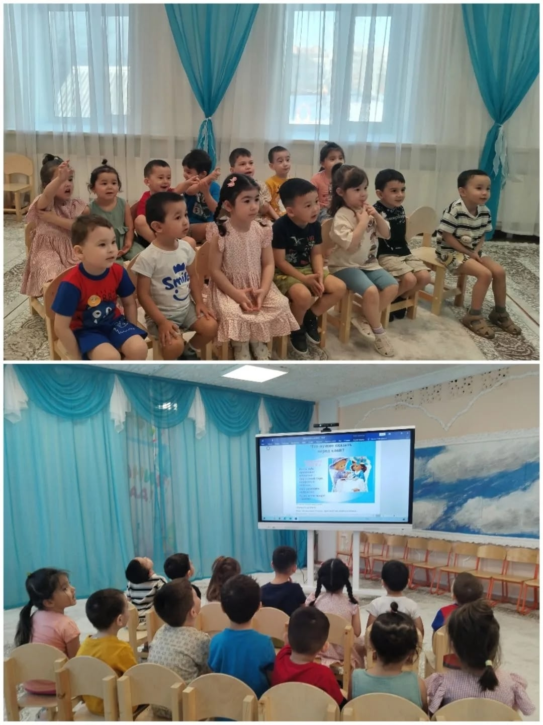

- Сюжетно- ролевая игра «В автобусе»
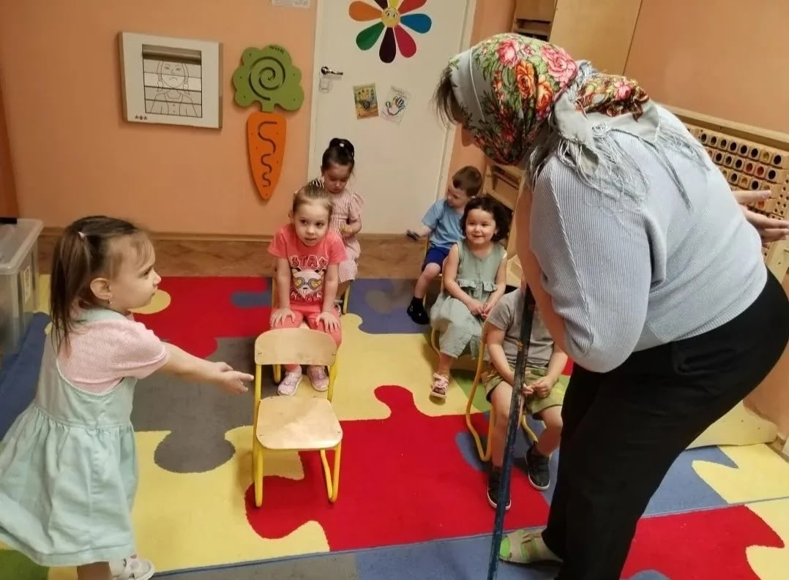
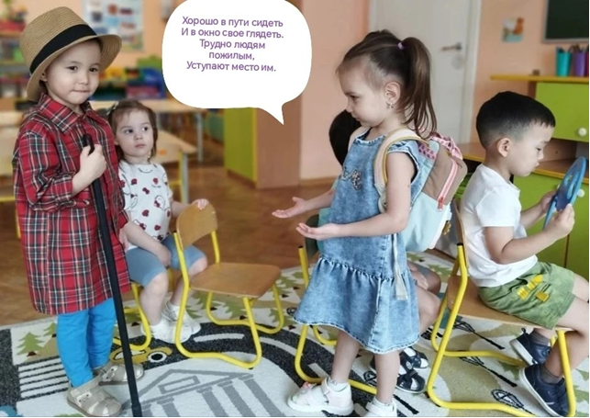
3. Сюжетно- ролевая игра «В гостях»
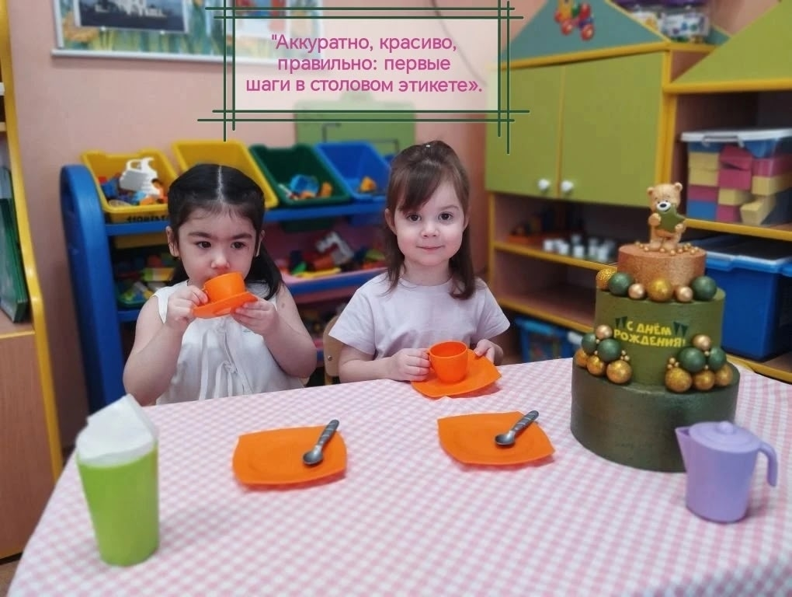

4.Игровая ситуация «Культура хорошего тона»
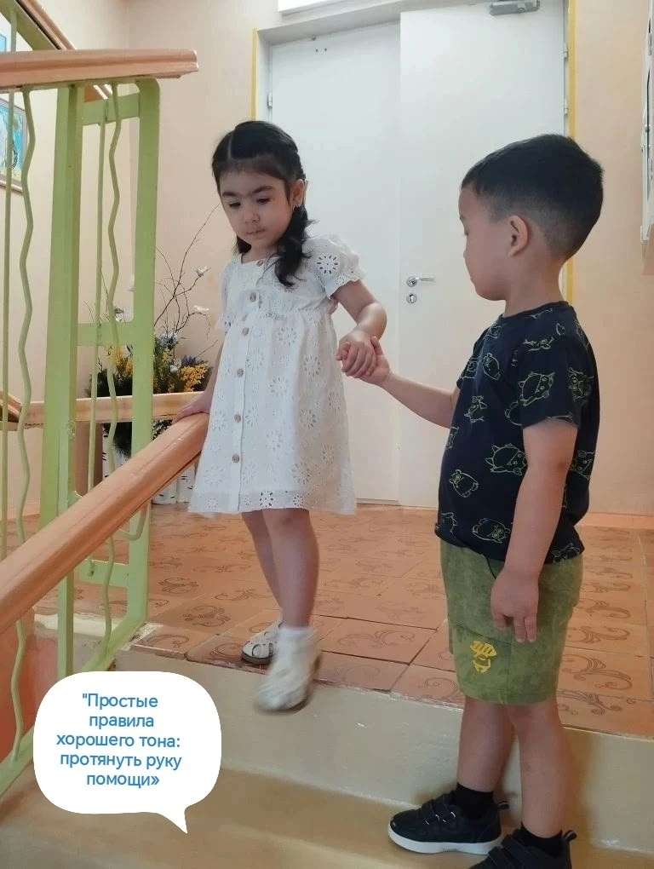

5.Сюжетно- ролевая игра «На пешеходном переходе»
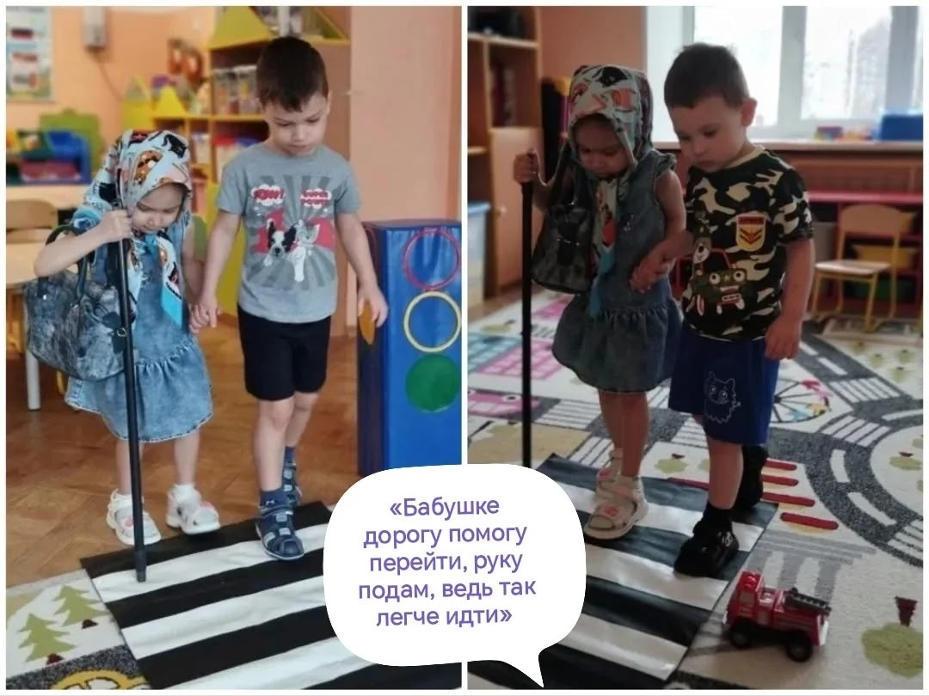

- Режимный момент «Дежурство»
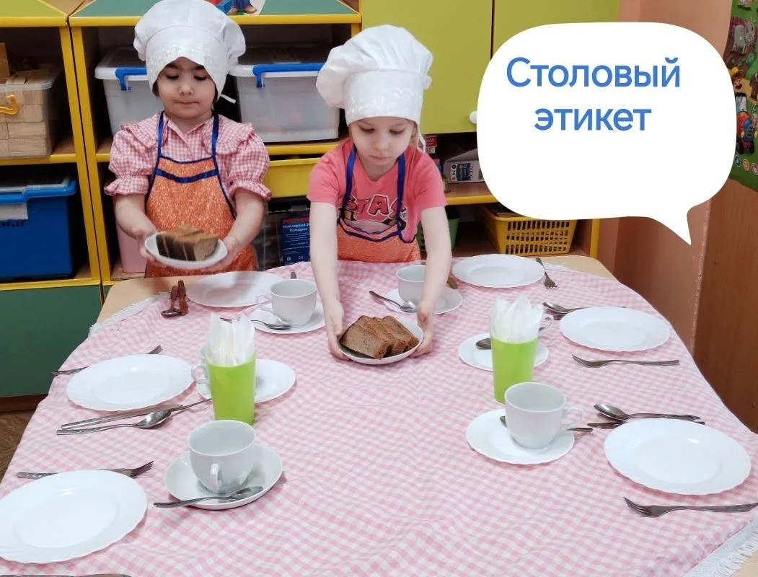
Спасибо за внимание!

